CURRICULUM DOSSIER

Isabel Manzanares Sánchez

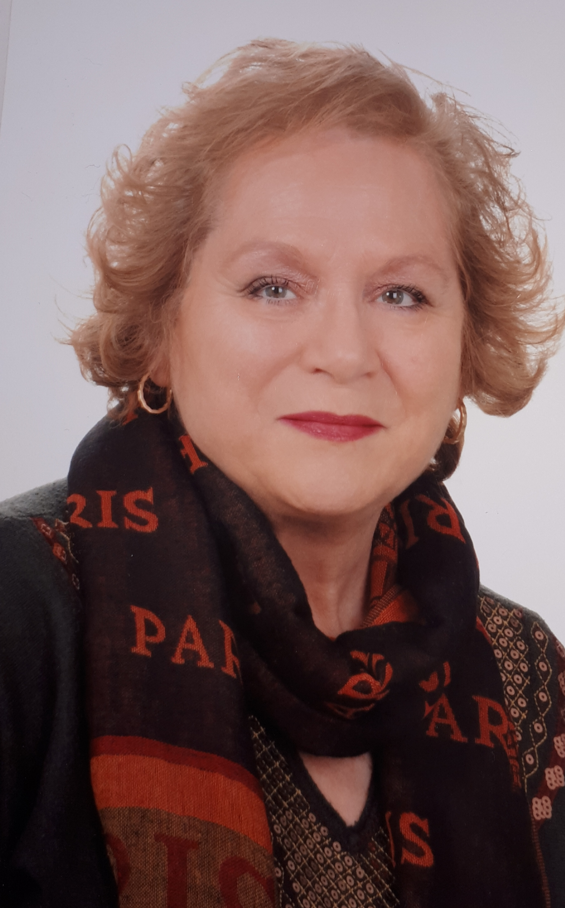  Perfil  Nacida en Madrid en 1949. Hija de actores. Comencé a escribir a los 12 años. Descubrí que la escritura es la base de la creatividad. De profesión auxiliar administrativa. Soy escritora por vocación.  Mi estilo es de novela romántica, fantasía y poesía. He obtenido un premio de poesía y nominaciones en varios certámenes de poesía y prosa. En la actualidad, soy socio de la sociedad de escritores ADEM, del Puerto de Sagunto, y de La buena Letra, de Fuenlabrada (Madrid)  DOMICILIO  C/Corralones 4-2ºA  28945 Fuenlabrada  MADRID  TELÉFONO:  678422528  CORREO ELECTRÓNICO:  imanzanaresanchez@gmail.com |  | UNA MUJER DEL TEATRO  Novela romántica ambientada en el mundo teatral de los años 50. Cuenta las dificultades de las mujeres que decidían trabajar en el oficio de la “farándula”. Siendo menospreciadas por la sociedad de aquella época.  Pero las vicisitudes por las que han de pasar, no logran vencer a quienes luchan por conseguir contactar con el público, hambriento de distracciones y cultura. Algo que la dictadura recién instaurada, les escatimaba, censurando todo lo que no estuviera de acuerdo con sus leyes de estricta moralidad.  La protagonista pasa por todo esto contra viento y marea, hasta convertirse en una estrella del teatro, porque cuenta con esa atracción natural, que solo tienen los elegidos,  La autora  Isabel Manzanares Sánchez

